编号：0219-2019-2020
测量过程控制检查表
测量过程  (参数)名称 |  | SB200X150-01.18泵轴长度尺寸检测 |  |  |  | 企业部门 |  |  | 制造部
被测参数  要求 |  | 参数M |  | 119.5 mm |  | 导出计量要求 |  |  | 最大允许误差 | 0.047mm
 |  | 公差T |  | 0.14mm |  |  |  |  | 允许不确定度
 |  | 其他要求 |  |  |  |  |  |  | 其他要求
测量过程要素控制状况
过程要素 |  |  | 计量特性 |  |  |  |  |  |  | 是否满足  计量要求
测量设备名称 |  |  | 测量范围 |  | 测量不确定度 |  | 测量误差 | 其他特性 |  | 满足
1. 游标卡尺 |  |  | 0-150 mm |  |  |  | ±0.02mm |  |  | 满足
2. |  |  |  |  |  |  | ±0.02mm |  |  | 满足
3. |  |  |  |  |  |  | ±0.02mm |  |  | 满足
测量过程控制规范编号 |  |  | SB200X150-01.18泵轴长度尺寸测量过程控制规范 |  |  |  |  |  |  | 满足
测量方法编号 |  |  | 《JL-8.5.1-02生产过程检验标准》 |  |  |  |  |  |  | 满足
环境条件 |  |  | 常温 |  |  |  |  |  |  | 满足
操作人员姓名 |  |  | 张国栋 |  |  |  |  |  |  | 满足
测量不确定度评定方法 |  |  | （可另附）附录B：泵轴长度尺寸不确定度评定 |  |  |  |  |  |  | 满足
有效性确认方法 |  |  | （可另附）附录C：高度控制测量过程有效性确认记录 |  |  |  |  |  |  | 满足
测量过程监视方法、  监视记录 |  |  | （可另附）附录D：测量过程监控记录及SPC控制图 |  |  |  |  |  |  | 满足
控制图绘制(如果有) |  |  | （可另附） |  |  |  |  |  |  | 满足
综合评价 | 审核记录：  1. 测量过程控制规范编制满足要求;  2. 测量过程要素(测量设备、 测量方法、环境条件、人员操作技能)均受控;  3. 测量过程不确定度评定方法正确;  4．测量过程有效性确认方法正确，满足要求;  5. 测量过程监视在控制限内，测量过程控制图绘制方法正确。  审核结论： 符合 □有缺陷 □不符合 （注：在选项上打√，只选一项。）
审核日期：2020年 12月15 日 审核员： 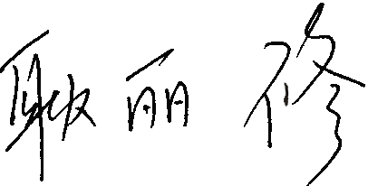 企业部门代表：

